**Centrum Ubezpieczeniowe**

**ul. Poniatowskiego 19 Zgorzelec godz. 8:00-18:00**

**ul. Emilii Plater 14 godz. 9:00-17:00**

**tel. 530 548 659**

e-mail[**nnw@centrumubezpieczeniowe.com.pl**](mailto:nnw@centrumubezpieczeniowe.com.pl)

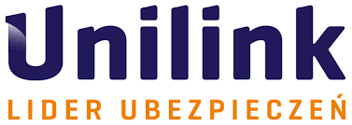

**Informacje dla Rodziców:**

**Dlaczego warto wybrać ubezpieczenie NNW - Signal Iduna ?**

1. Ubezpieczenie jest aktywne przez **24h/365 dni/Cały świat** od pierwszego dnia ochrony, włącznie z pobytem w szpitalu,
2. Ochrona dla dzieci od 6 miesiąca życia aż do 26 roku życia o ile jeszcze się uczą,
3. **20% zniżki na drugie i kolejne dziecko z rodziny** jeśli uczęszczają do jednej placówki w polisie grupowej,

(jeśli dzieci są w różnych placówkach – proszę indywidualnie skorzystać z instrukcji na ulotce aby uzyskać 20% zniżki)

1. **Szpital płatny od 1-go dnia** w wyniku **NNW** i **choroby** (wymagana zmiana daty, nie ma karencji)

(**na wypisie ze szpitala zmiana daty**, np.: przyjęcie do szpitala w poniedziałek o 23:55, wypis we wtorek o 9:00 = wypłata za 2 dni),

1. Płacimy za tzw. **„Świadczenie bólowe”** tzw. Interwencja lekarska **-** wizyta u lekarza/SOR po wypadku + wizyta kontrolna – wypłata od 150 do 650 zł raz w roku (Ważne! Należy przedstawić kopie dokumentacji medycznej, nie zaświadczenia,)
2. Płacimy **za Rany** tzw. **„za szew”** (założenie przez lekarza szwów lub zszywek czy klamer,) – wypłata od 150 do 700 zł za zdarzenie (nie pytamy o długość rany, ani o ilość szwów),
3. **Wysokie wypłaty uszczerbkowe** (wg tabeli uszczerbkowej i urazowej)

- nawet 2 700 zł za 1% trwałego uszczerbku na zdrowiu w NNW

- od 150 do 130 zł za każdy 1% uszkodzenia ciała przy złamaniach, zwichnięciach, skręceniach,

1. **Ochrona podczas uprawiania większości sportów** (obejmuje również zajęcia pozaszkolne) oprócz Sportów Ekstremalnych i Zawodowych (**sporty walki do 18 r.ż. wszystkie),**
2. Refundacja **odbudowy zębów stałych** - utraconych w wypadku i **dodatkowa wypłata z uszczerbku** za ich **utratę** w wypadku **(stałe),**
3. Refundacja środków ortopedycznych do 6500 zł np. uszkodzenie **okularów do 300 zł.** Refundacja kosztów naprawy lub nabycia okularów korekcyjnych jest uzależniona od uznania odpowiedzialności z tytułu obrażeń ciała,
4. Wypłata za zdiagnozowanie **cukrzyca typu I, schyłkowa niewydolność nerek, nowotwór złośliwy, sepsa (posocznica) wymagająca leczenia szpitalnego, śpiączka wymagająca leczenia szpitalnego, przeszczep narządów ( trzustki, serca, co najmniej jednego płata wątroby, płuca, nerki), przeszczep szpiku kostnego,**
5. Rozbudowany Assistance na każde zdarzenie, np. **korepetycje po nieobecności co najmniej 7 dni w szkole po wypadku, wsparcie dziecka w ochronie reputacji w sieci (np. po hejcie),** Infolinia tel. **22 505 65 06**,
6. Refundacja kosztów rezygnacji z wycieczki szkolnej, **kolonii, półkolonii i obozów** (wymagany min 3 dniowy pobyt w szpitalu),
7. Pakiety sprawdzone przez Rodziców w poprzednich latach – bardzo pozytywne opinie po wypłatach !!!

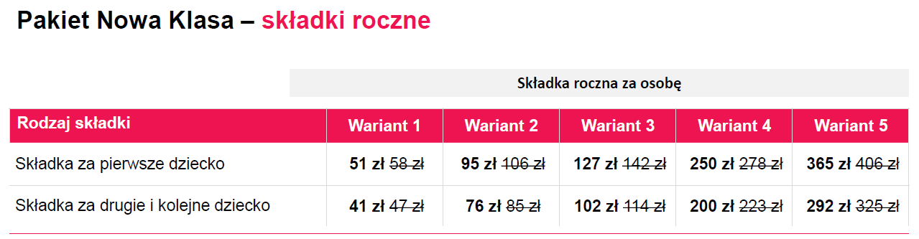

**Pozostajemy do dyspozycji zapewniając profesjonalną obsługę**

**Centrum Ubezpieczeniowe UNILINK**

**Polisy indywidualne możecie Państwo zawrzeć również w placówkach w Zgorzelcu**

**ul. Poniatowskiego 19 Zgorzelec tel. 690 555 725 tel. 530 548 659 ul. Emilii Plater 14 tel. 570 570 440**

